НАЦИОНАЛЬНЫЙ ИССЛЕДОВАТЕЛЬСКИЙ ЯДЕРНЫЙ УНИВЕРСИТЕТ

«МИФИ»

Факультет кибернетики и информационной безопасности

Кафедра №22 Кибернетика

**Курсовой проект**

по дисциплине:

«Современные средства программирования»

на тему:

«Проектирование и разработка веб-интерфейса  
 патентного отдела».

Выполнил:

студент 3 курса, гр. К05-223

Харитонов Е. А.

Проверил:

Садчиков С.М.

2014 год

Оглавление

Введение 3

IDEF0 Моделирование 4

Задание 4

IDEF0 диаграммы работы патентного отдела (без удаленного доступа). 5

Прием заявок на изобретения и оформление авторских свидетельств 6

Проверка и исправление документов 7

Словарь к IDEF0 диаграмме патентного отдела (без удаленного доступа) 8

IDEF0 диаграммы работы патентного отдела (с удаленным доступом) 10

Прием заявок на изобретения и оформление авторских свидетельств 11

Проверкаа и исправление документов 12

Получение авторского свидетельства 13

Словарь к IDEF0 диаграмме патентного отдела (с удаленным доступом) 14

Описание сайта 17

1.Задание 17

2.Реализация 17

2.1 База данных 18

2.2 Реализация функциональности сайта 19

2.3 Возможности страниц 22

2.4 Список пользователей 23

Сценарий демонстрации сайта 24

1. Главная страница 24

2. Страница «Услуги» 24

3. Демонстрация AJAX 24

4. Страница «Новости» 24

5. Страница «Регистрация». Демонстрация обработки ошибок пользователя и AJAX 25

6. Демонстрация авторизации 26

7. Демонстрация таймаута сессии 26

8. Выпадающее меню пользователя 27

9. Администрирование сайта 28

10. Демонстрация использования Cookie 29

11. Демонстрация блокировки таблиц 29

# Введение

Целью курсового проекта является описание работы патентного отдела с точки зрения клиента, посредством нотации IDEF0, а также построение следующих диаграмм IDEF0:

1. Диаграмма описывающая процесс работы патентного отдела с точки зрения   
   клиента, без помощи удаленного доступа.
2. Диаграмма описывающая процесс работы патентного отдела с точки зрения клиента, обеспечивающая максимальное взаимодействие клиента с консульской службы по средства WEB интерфейса.

Разработка сайта на основе переработанной модели патентного отдела, построенной в рамках лабораторной работы 1(IDEF0), c целью организации удаленного приема заявок и максимизации взаимодействия с клиентом по средствам WEB интерфейса.

# IDEF0 Моделирование

## **Задание**

**Вариант 30.**

**Патентный отдел (Прием заявок на изобретения и оформление авторских свидетельств).**

Лабораторная работа №1

Автор (представитель авторского коллектива) приносит описание изобретения и заявку на регистрацию, сотрудник проверяет правильность заполнения и полноту комплекта документов, после чего принимает документы для проверки изобретения.

По итогам проверки авторам может быть отказано в регистрации, в случае если не выявлена значимость изобретения или выявлен плагиат, в последнем случае возможно направление соответствующей информации в ВАК, может быть предложено откорректировать и уточнить описание на основе сделанных замечаний, или может быть выдано авторское свидетельство.

Лабораторная работа №2

Переработать модель предметной области, построенную в рамках лабораторной работы 1, целью организации удаленного приема заявок и максимизации взаимодействия с клиентом по средствам WEB интерфейса.

## **IDEF0 диаграммы работы патентного отдела (без удаленного доступа).**

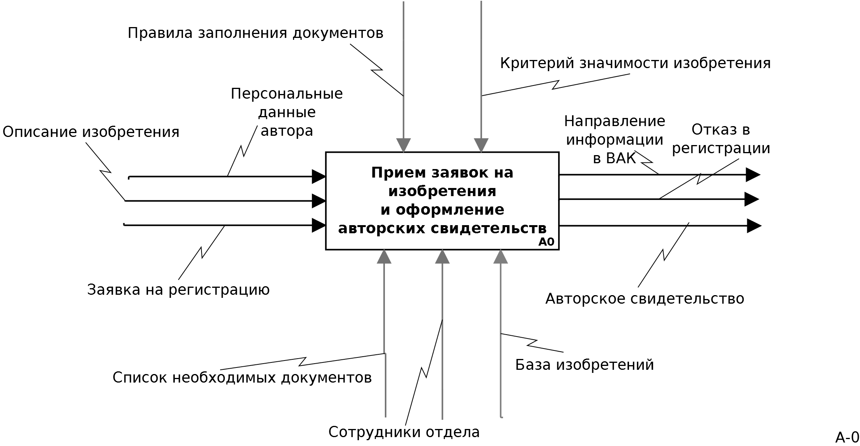

### **Прием заявок на изобретения и оформление авторских свидетельств**

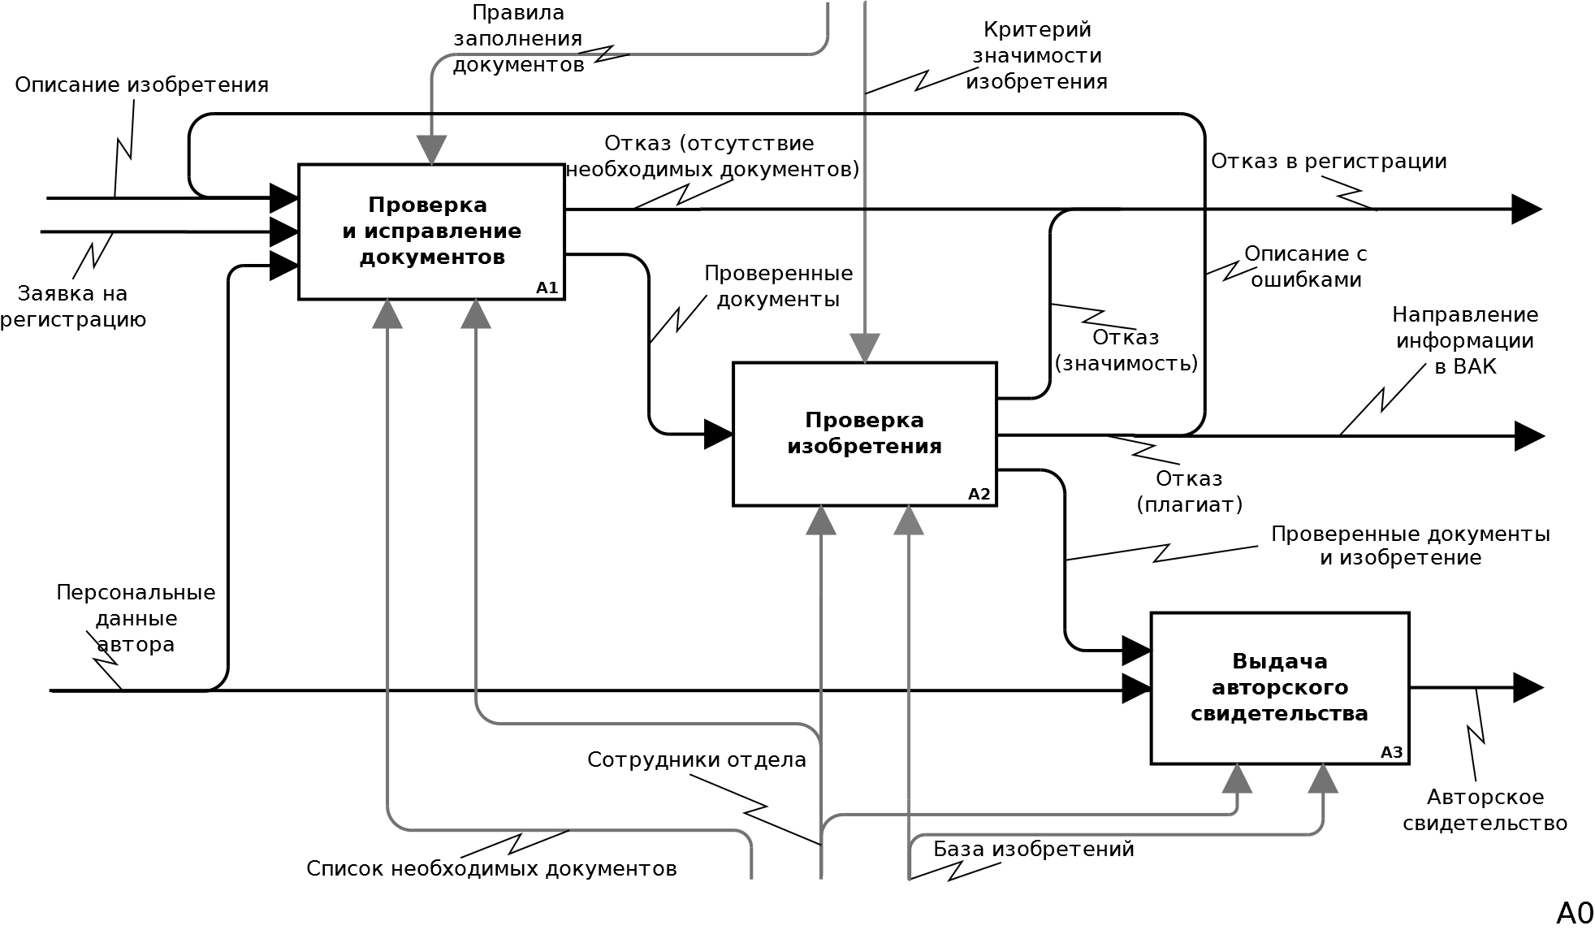

### **Проверка и исправление документов**

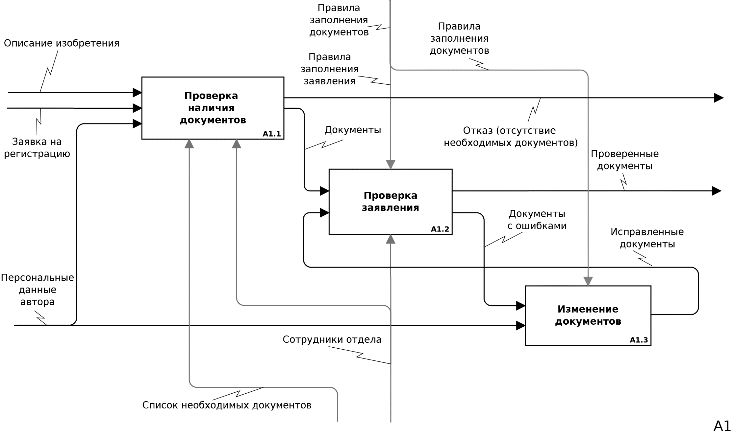

### **Словарь к IDEF0 диаграмме патентного отдела (без удаленного доступа)**

**Персональные данные автора** – персональные данные автора изобретения (представителя авторского коллектива).

**Авторское свидетельство** – свидетельство о регистрации изобретения.

**База изобретений** – база, в которой хранится информация об уже зарегистрированных изобретениях.

**Документы** – совокупность заявки на регистрацию и описания изобретения, прошедшая проверку на наличие необходимых документов.

**Документы с ошибками** – документы, в которых допущены исправимые на месте ошибки.

**Заявка на регистрацию** – заявка на регистрацию изобретения.

**Исправленные документы** – документы, с исправленными ошибками.

**Критерий значимости изобретения** – документ, определяющий, значимо изобретение или нет.

**Направление информации в ВАК** – направление информации в ВАК (Высшую Аттестационную Комиссию) в случае обнаружения плагиата.

**Описание** **изобретения** – полная информация об изобретении.

**Описание с ошибками** – описание изобретения, в котором допущены исправимые на месте ошибки.

**Отказ в регистрации** – отказ в регистрации изобретения по одной из причин: плагиат, отсутствие необходимых документов, значимость.

**Отказ (значимость)** – отказ в регистрации изобретения в случае не выявления его значимости.

**Отказ (отсутствие необходимых документов)** – отказ в регистрации изобретения в случае отсутствия одного или нескольких необходимых документов.

**Отказ (плагиат)** – отказ в регистрации изобретения в случае выявления плагиата.

**Правила заполнения заявления** – правила заполнения заявки на регистрацию изобретения.

**Правила заполнения документов** – правила заполнения заявки на регистрацию и описания изобретения.

**Проверенные документы** – документы, удовлетворяющие правилам заполнения документов и соответствующие списку необходимых документов.

**Проверенные документы и изобретение** – проверенные документы и заключение о значимости изобретения и отсутствии плагиата.

**Сотрудники отдела** – представители патентного отдела для проверки документов, изобретения и выдачи авторского свидетельства.

**Список необходимых документов** – список документов, необходимых для регистрации изобретения.

**А0 Прием заявок на изобретения и оформление авторских свидетельств** – модель работы патентного отдела.

**А1 Проверка и исправление документов –** процесс проверки документов на соответствие списку необходимых документов, удовлетворение правилам заполнения документов и исправления этих документов в противном случае.

**А1.1 Проверка наличия документов** – процесс проверки наличия всех необходимых документов по списку необходимых документов.

**А1.2 Проверка заявления** – процесс проверки корректности заполнения заявления на регистрацию изобретения.

**А1.3 Изменение документов** – процесс изменения заявления на регистрацию и описания изобретения, согласно правилам их заполнения.

**А2 Проверка изобретения –** процесс проверки значимости документов по критерию значимости изобретения и отсутствия плагиата с использованием базы изобретений.

**А3 Выдача авторского свидетельства** – процесс, завершающий регистрацию, включающий в себя занесение изобретения в базу.

## **IDEF0 диаграммы работы патентного отдела (с удаленным доступом)**

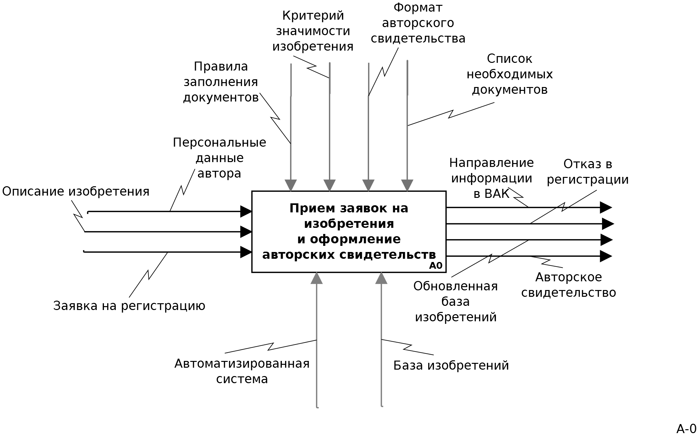

### **Прием заявок на изобретения и оформление авторских свидетельств**

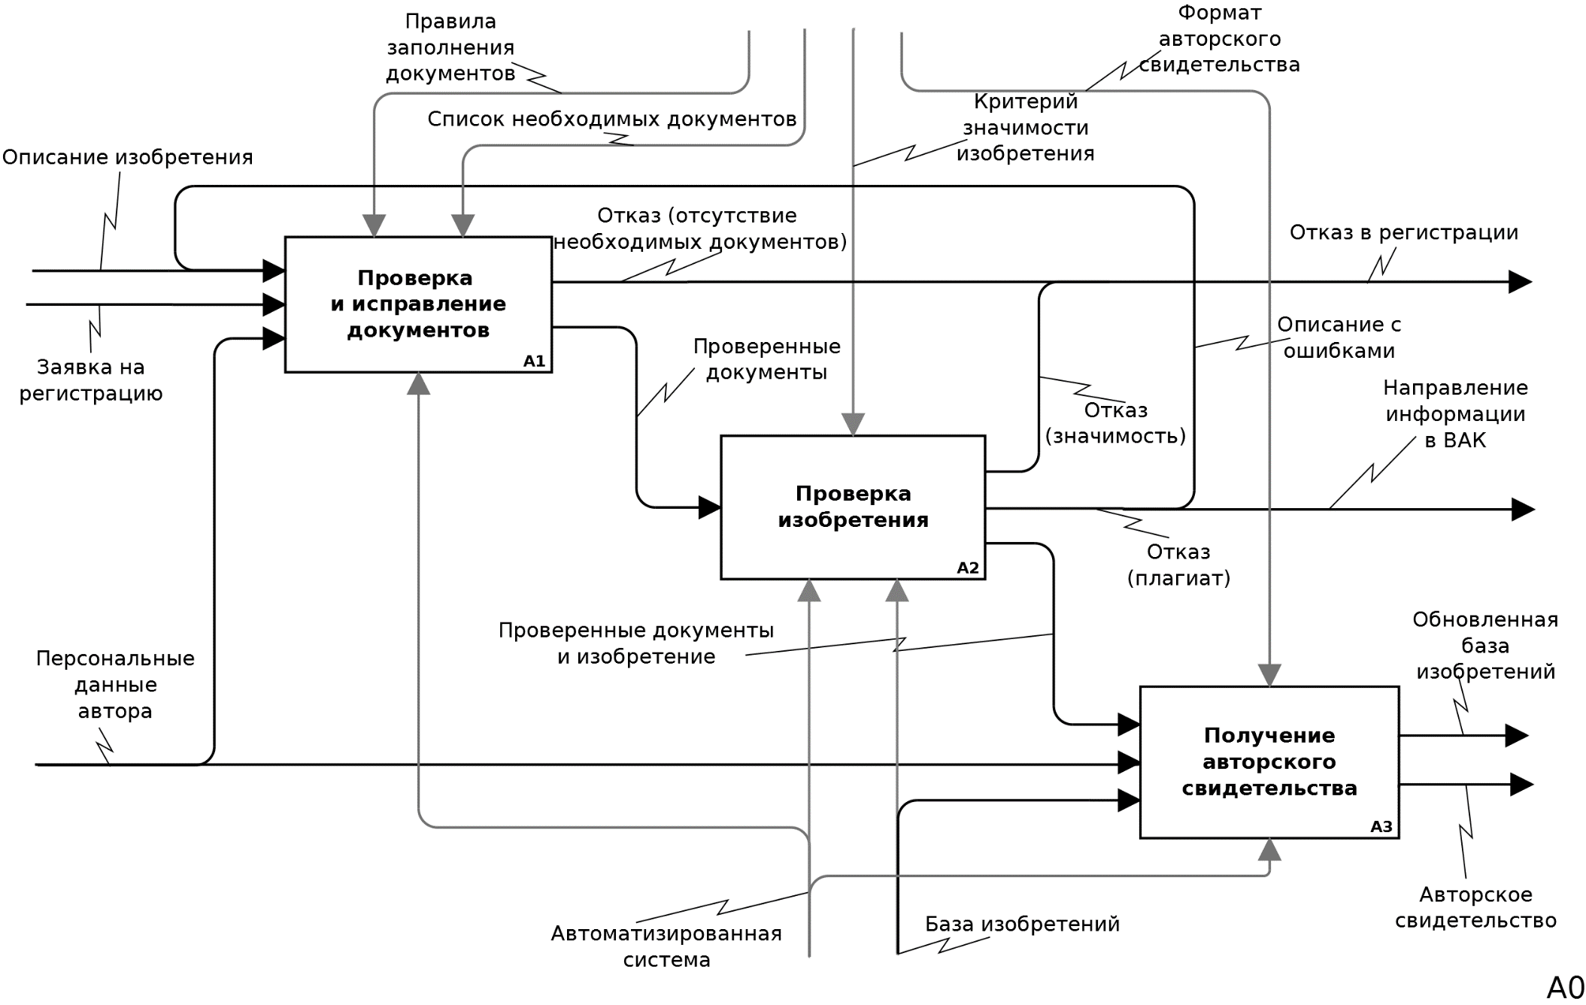

### **Проверкаа и исправление документов**

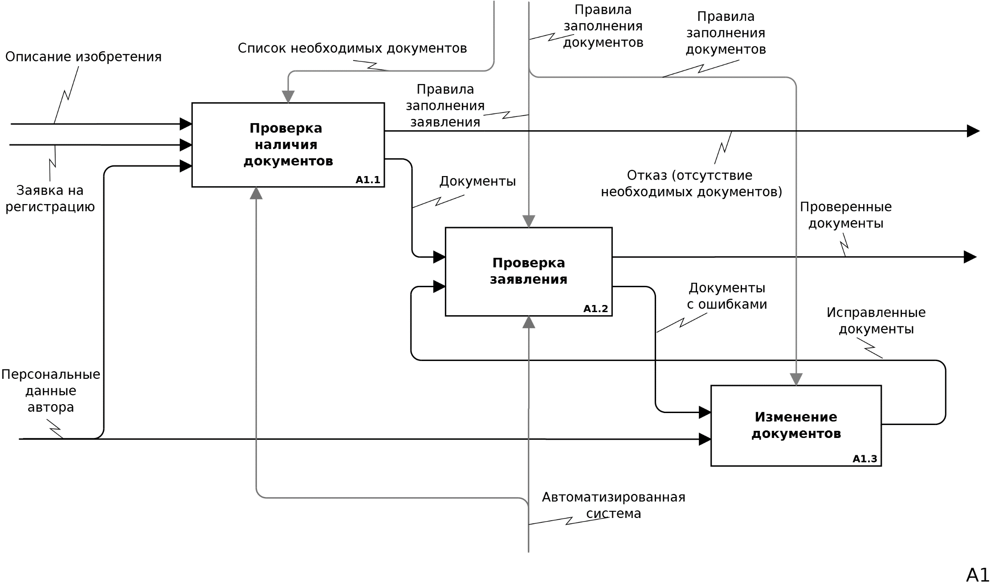

### **Получение авторского свидетельства**

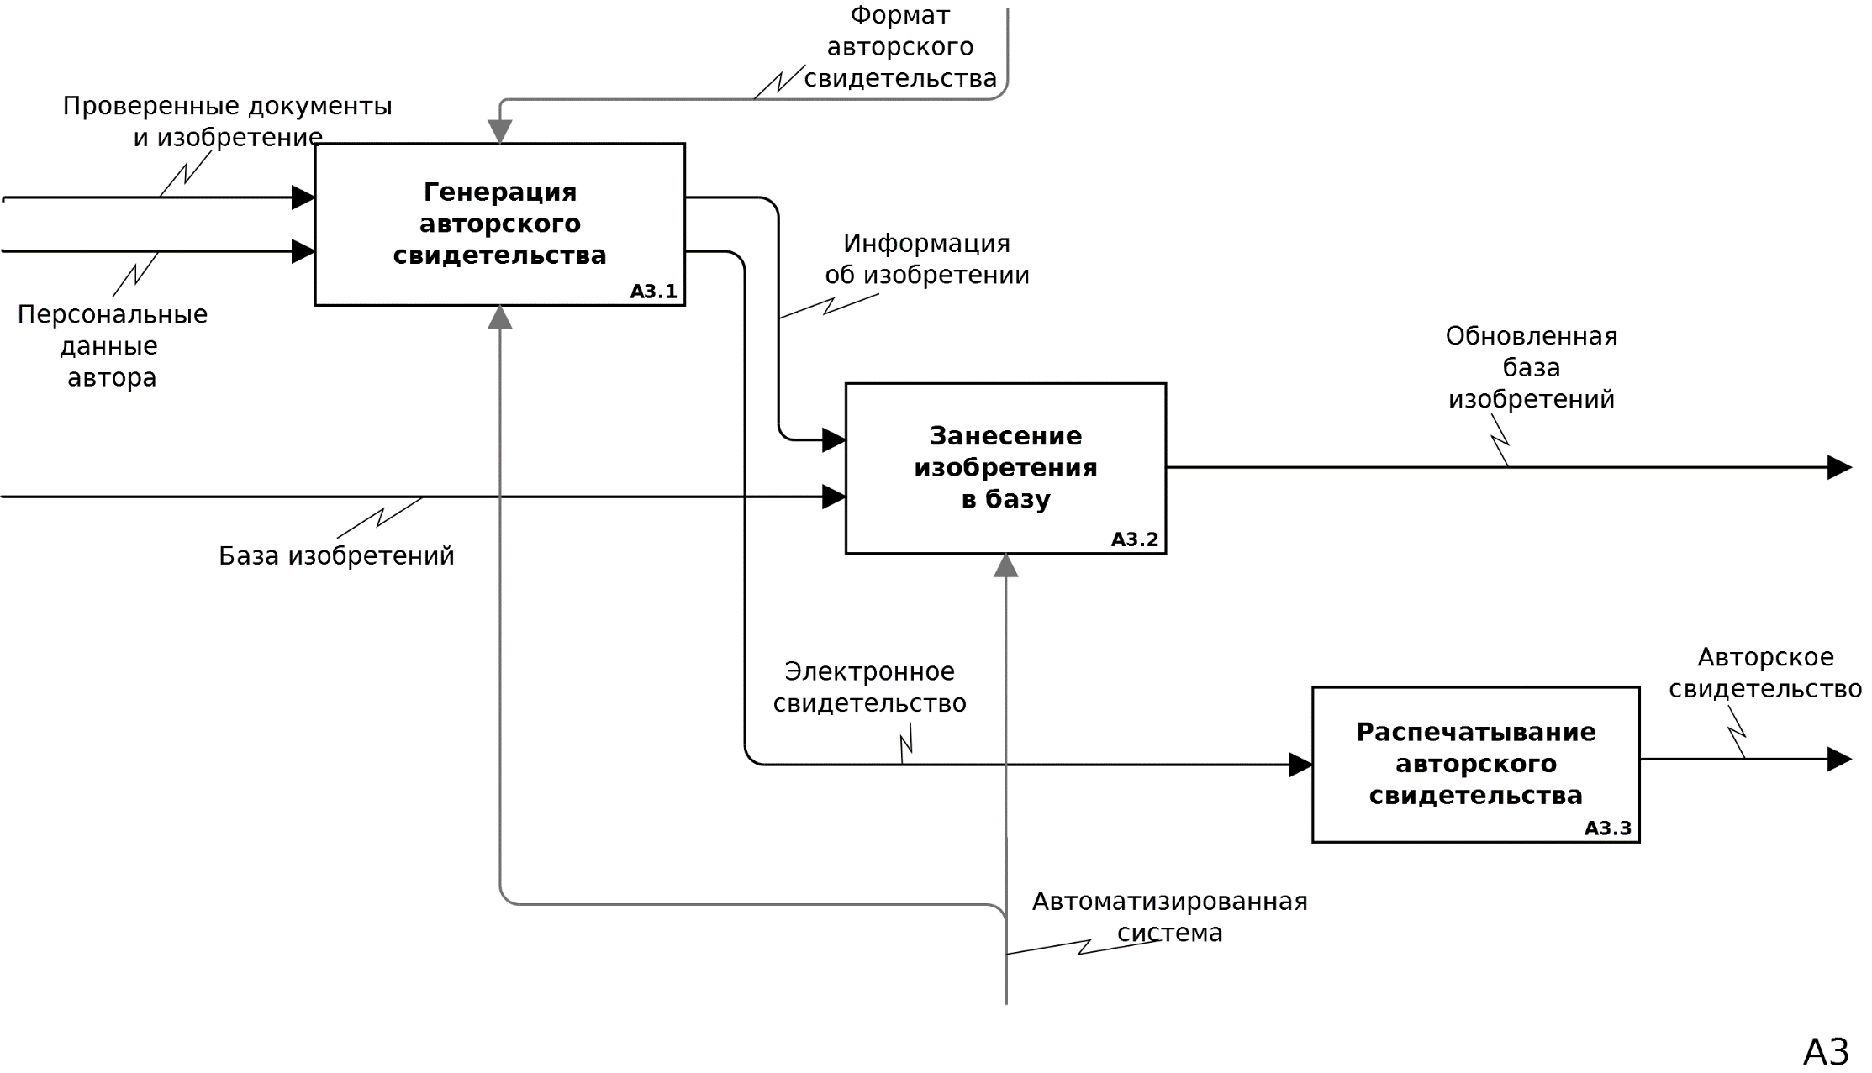

### **Словарь к IDEF0 диаграмме патентного отдела (с удаленным доступом)**

**Автоматизированная система** – система, управляющая всем процессом удаленной регистрации изобретений.

**Авторское свидетельство** – свидетельство о регистрации изобретения.

**База изобретений** – база, в которой хранится информация об уже зарегистрированных изобретениях.

**Документы** – совокупность заявки на регистрацию и описания изобретения, прошедшая проверку на наличие необходимых документов.

**Документы с ошибками** – документы, в которых допущены исправимые ошибки.

**Заявка на регистрацию** – заявка на регистрацию изобретения.

**Информация об изобретении** – необходимые для занесения в базу данные об изобретении.

(название, персональные данные автора, описание, дата регистрации и т. д.)

**Исправленные документы** – документы, с исправленными ошибками.

**Критерий значимости изобретения** – документ, определяющий, значимо изобретение или нет.

**Направление информации в ВАК** – направление информации в ВАК (Высшую Аттестационную Комиссию) в случае обнаружения плагиата.

**Обновленная база изобретений** – база изобретений, дополненная записью о данном изобретении.

**Описание** **изобретения** – полная информация об изобретении.

**Описание с ошибками** – описание изобретения, в котором допущены исправимые ошибки.

**Отказ в регистрации** – отказ в регистрации изобретения по одной из причин: плагиат, отсутствие необходимых документов, значимость.

**Отказ (значимость)** – отказ в регистрации изобретения в случае не выявления его значимости.

**Отказ (отсутствие необходимых документов)** – отказ в регистрации изобретения в случае отсутствия одного или нескольких необходимых документов.

**Отказ (плагиат)** – отказ в регистрации изобретения в случае выявления плагиата.

**Персональные данные автора** – персональные данные автора изобретения (представителя авторского коллектива).

**Правила заполнения заявления** – правила заполнения заявки на регистрацию изобретения.

**Правила заполнения документов** – правила заполнения заявки на регистрацию и описания изобретения.

**Проверенные документы** – документы, удовлетворяющие правилам заполнения документов и соответствующие списку необходимых документов.

**Проверенные документы и изобретение** – проверенные документы и заключение о значимости изобретения и отсутствии плагиата.

**Список необходимых документов** – список документов, необходимых для регистрации изобретения.

**Формат авторского свидетельства** – установленная единая форма вида авторского свидетельства.

**Электронное свидетельство** – сгенерированный системой документ в электронном виде.

**А0 Прием заявок на изобретения и оформление авторских свидетельств** – модель работы патентного отдела.

**А1 Проверка и исправление документов –** процесс проверки документов на соответствие списку необходимых документов, удовлетворение правилам заполнения документов и исправления этих документов в противном случае.

**А1.1 Проверка наличия документов** – процесс проверки наличия всех необходимых документов по списку необходимых документов.

**А1.2 Проверка заявления** – процесс проверки корректности заполнения заявления на регистрацию изобретения.

**А1.3 Изменение документов** – процесс изменения заявления на регистрацию и описания изобретения, согласно правилам их заполнения.

**А2 Проверка изобретения –** процесс проверки значимости документов по критерию значимости изобретения и отсутствия плагиата с использованием базы изобретений.

**А3 Получение авторского свидетельства** – процесс, завершающий регистрацию, включающий в себя генерацию и распечатывание авторского свидетельства, и занесение изобретения в базу.

**А3.1 Генерация авторского свидетельства** – процесс автоматического создания электронной версии авторского свидетельства согласно формату авторского свидетельства.

**А3.2 Занесение изобретения в базу**– процесс дополнения базы изобретений записью о данном изобретении.

**А3.3 Распечатывание авторского свидетельства** – необязательный процесс получения бумажной копии авторского свидетельства.

# Описание сайта

Патентный отдел «Идея»

(Прием заявок на изобретения и оформление авторских свидетельств)

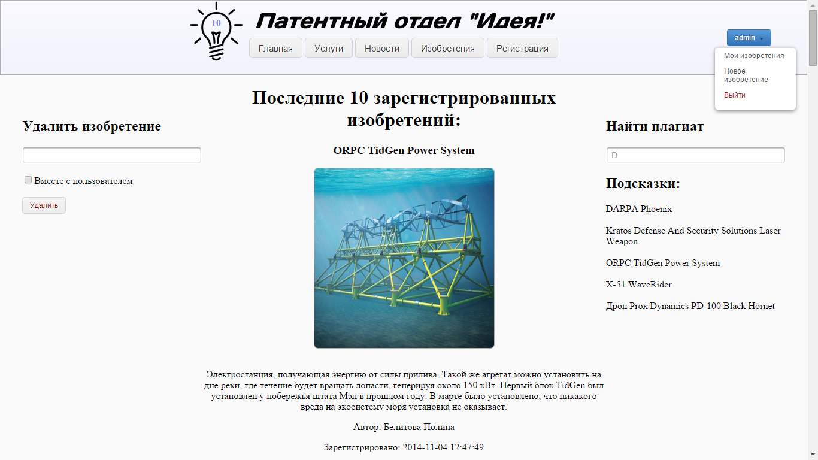

## **1.Задание**

Автор (представитель авторского коллектива) приносит описание изобретения и заявку на регистрацию, сотрудник проверяет правильность заполнения и полноту комплекта документов, после чего принимает документы для проверки изобретения.

По итогам проверки авторам может быть отказано в регистрации, в случае если не выявлена значимость изобретения или выявлен плагиат, в последнем случае возможно направление соответствующей информации в ВАК, может быть предложено откорректировать и уточнить описание на основе сделанных замечаний, или может быть выдано авторское свидетельство.

## **2.Реализация**

Создан сайт <http://localhost/patent-site> на основе автоматизированной версии патентного отдела из лабораторной работы №2.

### **2.1 База данных**

**2.1.1. Описание**

С помощью phpMyAdmin (<http://localhost/phpmyadmin/>) были созданы две связанные таблицы в MySQL:

* Users - пользователи сайта
* Inventions – зарегистрированные изобретения

**2.1.2. Структура**

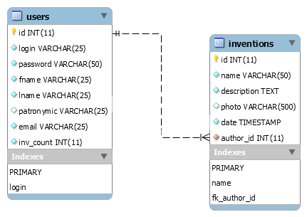

Таблица **Users** содержит информацию о зарегистрированных пользователях сайта.

Поля:

* Id – уникальный номер пользователя сайта (PK)
* Login – уникальное имя пользователя
* Password – пароль пользователя, зашифрованный с помощью алгоритма MD5
* Fname – имя пользователя
* Lname – фамилия пользователя
* Patronymic – отчество пользователя
* Email – адрес электронной почты пользователя
* Inv_count – количество изобретений, зарегистрированных пользователем

Таблица **Inventions** содержит информацию о зарегистрированных изобретениях.

Поля:

* Id – уникальный номер изобретения (PK)
* name – название изобретения
* description – описание изобретения
* photo – фото изобретения (название загруженного файла на сервере)
* date – дата регистрации изобретения
* author_id – id пользователя, зарегистрировавшего изобретение (FK -> Users.id)
* Inv_count – количество изобретений, зарегистрированных пользователем

На таблицы наложено ограничение целостности по внешнему ключу на полях Users.id и Inventions.author_id.

### **2.2 Реализация функциональности сайта**

**2.2.1. Регистрация и авторизация**

Регистрация проходит на странице <http://localhost/patent-site/registration.php>. Новые пользователи добавляются в таблицу Users. Пароли шифруются с помощью алгоритма хеширования MD5.

Авторизация производиться на главной странице сайта <http://localhost/patent-site>. При корректном сочетании имени пользователя и пароля пользователь приобретает статус авторизированного пользователя. При этом:

* Инициализируется параметр сессии, отвечающий за статус пользователя.
* Текущее время сохраняется как еще один параметр сессии для вычисления двухминутного таймаута.

**Статусы пользователей:**

|  |  |  |  |  |
| --- | --- | --- | --- | --- |
| **Статус** | | **Не авторизированный** | **Авторизированный** | **Администратор** |
| **Просмотр** | **Главная** | + | + | + |
| **Услуги** | + | + | + |
| **Новости** | + | + | + |
| **Изобретения** | - | + | + |
| **Регистрация**  **пользователя** | + | + | + |
| **Использование** | **Поиск изобретений** | + | + | + |
| **Регистрация изобретения** | - | + | + |
| **Удаление изобретения** | - | - | + |
| **Удаление пользователя** | - | - | + |

**2.2.2. Регистрация нового изобретения**

Регистрация нового изобретения проходит на странице <http://localhost/patent-site/services.php> при наличии необходимых прав. После заполнения название и описание изобретения проходят проверку на плагиат. Чтобы изобретение считалось плагиатом в данном случае достаточно совпадения либо названия, либо описания изобретения с уже зарегистрированным. Совпадение изображений не отслеживается.

При обнаружении плагиата сайт выдаёт ошибку с просьбой исправить информацию и не регистрирует изобретение. Иначе происходит загрузка фотографии на сервер, а изобретение добавляется в базу данных.

Запись данных об изобретении происходит одновременно в две таблицы:

* В Inventions – сами данные об изобретении (Название, Описание, Фото, Дата);
* В Users – инкремент счетчика изобретений для пользователя, зарегистрировавшего данное изобретение.

Весь процесс является транзакцией базы данных. Таком образом в следствии блокировки таблиц при регистрации нового изобретения гарантируется, что два пользователя не смогут одновременно зарегистрировать изобретения, распознанных как плагиат относительно друг друга. А также, что данные об изобретениях полученные сайтом в любой момент времени будут достоверны.

Процесс регистрации нового пользователя с точки зрения обработки ошибок пользователя рассмотрен более подробно в разделе «Сценарий» пункте «5.Страница «Регистрация». Демонстрация регистрации, обработки ошибок пользователя и AJAX»

**2.2.3. Поиск похожих изобретений**

Поиск изобретений проходит на странице <http://localhost/patent-site/services.php>. Для этой функции сайта не нужно обладать какими-либо правами.

Во время набора имени изобретения в поле происходит асинхронный запрос (AJAX), в следствии чего список подходящих изобретений в разделе «Результаты» обновляется с каждым напечатанным символом.

**2.2.4. Просмотр новостей**

Просмотр новостей проходит на странице <http://localhost/patent-site/news.php>. Для этой функции сайта не нужно обладать какими-либо правами.

Новости скачиваются на сервер в виде rss-файла по ссылке <http://news.yandex.ru/science.rss> и затем отображаться на странице пользователя в виде заголовков тематических новостей с ссылками на новостные ленты других сайтов. Использование RSS-канала гарантирует в каждый момент использования сайта самую последнюю версию новостей.

**2.2.5. Удаление изобретений**

Удаление изобретений можно выполнить на странице <http://localhost/patent-site/services.php> только при наличии прав администратора сайта. После введения в текстовое поле названия изобретения и нажатия кнопки «Удалить» происходит проверка существования изобретения в базе данных с указанным названием.

В случае наличия такого изобретения (его единственность гарантируется отсевом плагиата во время регистрации) оно удаляется из базы. Иначе, пользователь получает сообщение об отсутствии изобретения с таким названием.

Также можно удалить и пользователя, зарегистрировавшего такое изобретение. Для этого необходимо поставить галочку в поле «Вместе с пользователем». В таком случае произойдет каскадное удаление из двух таблиц.

Помимо этого, существует возможность произвести удаление изобретения, не вводя его название в соответствующее поле. Для этого достаточно лишь найти нужное изобретение в списке изобретений в центральной части страницы и нажать кнопку «Удалить», расположенную равно под ним.

### **2.3 Возможности страниц**

**2.3.1. Главная** [**http://localhost/patent-site/index.php**](http://localhost/patent-site/index.php)

* Чтение сообщения приветствия
* Авторизация
* Просмотр заменяющихся агитационных картинок
* Изучение полезной информации с других сайтов, кликнув по одной из картинок.

**2.3.2. Услуги** [**http://localhost/patent-site/services.php**](http://localhost/patent-site/services.php)

* Поиск похожих изобретений
* Удаление изобретения из-за подозрения в плагиате *
* Просмотр последних 10 зарегистрированных изобретений

**2.3.3. Новости** [**http://localhost/patent-site/news.php**](http://localhost/patent-site/news.php)

* Просмотр новостей на тему инновационных изобретений и науки в целом

**2.3.4. Изобретения** [**http://localhost/patent-site/inventions.php**](http://localhost/patent-site/inventions.php)

* Просмотр зарегистрированных авторизированным пользователем изобретений *
* Получение копии авторского свидетельства *

**2.3.5. Регистрация** [**http://localhost/patent-site/registration.php**](http://localhost/patent-site/registration.php)

* Регистрация нового пользователя

**2.3.6. Выпадающее меню, появляющееся при нажатии на имя пользователя на любой странице**

* Регистрация нового изобретения *
* Просмотр зарегистрированных авторизированным пользователем изобретений *
* Завершение текущей сессии *

* Данное действие может выполняться только при наличии у пользователя необходимых прав в соответствии с таблицей статусов пользователей.

### **2.4 Список пользователей**

Список пользователей, работающих с системой:

* + 1. **Пользователи с правами администратора сайта**
* Admin (Админский Админ Админович)
  + 1. **Обычные пользователи**
* user1 (Харитонов Евгений Александрович)
* user2 (Макеев Иван)
* user3 (Нестеров Александр)
* user4 (Сорокин Станислав)
* user5 (Малафеева Анна)
* user6 (Асеев Михаил)
* user7 (Белитова Полина)
* user8 (Романов Илюха)

# Сценарий демонстрации сайта

Патентный отдел «Идея»

(Прием заявок на изобретения и оформление авторских свидетельств)

### **Главная страница**

Откройте главную страницу <http://localhost/patent-site>. На ней можно прочитать сообщение приветствия, посмотреть агитирующую картинку, пройти процесс авторизации, а также ознакомиться с информацией на тему авторского права с других сайтов, нажав на одну из четырех картинок под сообщением.

### **Страница «Услуги»**

Перейдите на страницу «Услуги», нажав соответствующую кнопку в меню. Здесь Вы можете ознакомиться с самыми свежими изобретениями.

### **Демонстрация AJAX**

Кроме этого на данной странице Вы можете найти похожие изобретения. Для этого просто начните вводить название изобретения в соответствующее поле (поиск осуществляется не сначала, а с любой части названия изобретения). При введении или удалении каждого символа в текстовое поле происходит асинхронный запрос к базе данных. В качестве ответа страница получает список названий изобретений, удовлетворяющих условию поиска (%название%, где название – это введенное на данный момент название изобретения).

А также AJAX используется во время регистрации при проверке логина пользователя на уникальность.

### **Страница «Новости»**

Нажав на кнопку «Новости», Вы попадаете на страницу, где Вы можете ознакомиться с последними новостями в области инновационных изобретений и науки в целом. Новостная лента обновляется с каждым обновлением страницы. Источником новостей служит rss лента Яндекса.

### **Страница «Регистрация». Демонстрация обработки ошибок пользователя и AJAX**

Так как Вы все еще на авторизированы, во можете пройти регистрацию, нажав соответствующую кнопку в меню.

Сперва введите свой логин (уникальное имя пользователя) в первое поле. Если выбранное Вами уникальное имя пользователя состоит из четырех или менее символов (например, “abc”), Вы увидите ошибку с текстом «Минимальная длина логина - 5 символов». Помимо этого, если другой пользователь сайта уже зарегистрировался под Вашим логином (например, “user1”), Вы увидите ошибку: «Извините, этот логин уже занят». Эта проверка, как уже упоминалась ранее, происходит с помощью технологии AJAX. При введении или удалении каждого символа в текстовое поле происходит асинхронный запрос к базе данных. В качестве ответа страница получает количество пользователей с логином, идентичным введенному. Если оно равно одному, значит имя пользователя не уникально, и его нужно изменить. В этом случае Вы получите ошибку, и Вам придётся выбрать другой логин. Если же количество пользователей с таким логином равно нулю, то Ваш логин (например, “author”) уникален, и Вы можете смело продолжить регистрацию. При случайном пропуске этого поля, Вы увидите ошибку «Пожалуйста, введите логин».

В следующее два поля введите свой секретный пароль. Сперва обратите внимание на то, что минимальная длина пароля, допустимая для регистрации на данном сайте равна пяти символам. Если это условие не выполнено (например, “qwe”), Вы увидите под текстовым полем соответствующую ошибку «Минимальная длина пароля - 5 символов». Если введенные пароли не будут идентичны друг другу (например, “qwerty” и “123456”), Вы увидите ошибку «Пароли должны совпадать». Такая проверка сделана для того, чтобы пользователь мог без дальнейших последствий выявить случайную опечатку во время ввода пароля. В случае выполнения этих требований (например, “123456” и “123456”) не будет показано ошибок, и Вы сможете продолжить. При случайном пропуске этого поля, Вы увидите ошибку «Пожалуйста, введите пароль».

В следующие три поля введите свои фамилию, имя и отчество соответственно (например, “Иванов”, “Петр”, “Сергеевич”). Отчество является необязательным для заполнения полем. В то время, как пропуск полей «Фамилия» и «Имя» приведет к ошибкам «Пожалуйста, введите Вашу фамилию» и «Пожалуйста, введите Ваше имя» соответственно.

В последнее поля впишите адрес своей электронной почты. Это поле также обязательно для заполнения. Если случайно оставить его незаполненным, сайт сразу же выдаст ошибку «Пожалуйста, введите Ваш email адрес». Помимо этого, адрес Вашей электронной почты обязательно должен соответствовать общепринятому формату (имя_пользователя@имя_домена, а имя_домена в свою очередь должно состоять как минимум из имени домена второго уровня и имени домена верхнего уровня, разделенных точкой). Пример корректного адреса электронной почты – “author@mail.ru”. В случае несоответствия введенного email адреса данному стандарту, Вы увидите ошибку «Некорректный формат Email адреса».

Таким образом, для успешной регистрации Вы можете ввести, например, данные:

* Логин: author
* Пароль: 123456
* Повторите пароль: 123456
* Фамилия: Иванов
* Имя: Петр
* Отчество: Сергеевич
* Email: author@mail.ru

После заполнения необходимых полей, нажмите кнопку «Зарегистрироваться». Регистрация нового пользователя (то есть добавление записи с его данными в базу) произойдет только в случае полного отсутствия ошибок на странице. В противном случае, при нажатии кнопки курсор сам встанет на первое некорректно заполненное поле.

После успешной регистрации Вы увидите сообщение «Вы успешно зарегистрированы!».

Регистрация нового пользователя осуществляется с использованием метода POST.

### **Демонстрация авторизации**

Перейдите снова на главную страницу. Чтобы зайти на сайт под своим именем, введите свой логин и пароль в маленькую форму, расположенную в правом верхнем углу страницы. В качестве примера Вы можете использовать имя пользователя и пароль, которые только что зарегистрировали:

* Логин: author
* Пароль: 123456

После это нажмите кнопку «Вход». В случае корректной пары логина и пароля, Вы увидите приветствие прямо под формой: «Добро пожаловать, Ваш_логин!», (где Ваш_логин – это, собственно говоря, и есть Ваш логин) свидетельствующее об успешной авторизации. Кроме этого на месте формы авторизации появиться выпадающее меню пользователя, демонстрация которого будет проведена чуть позже. В противном случае будет показана ошибка: «Неверный логин или пароль».

Авторизация осуществляется с использованием метода POST.

### **Демонстрация таймаута сессии**

Так как теперь Вы обладаете статусом авторизированного пользователя, Вам становятся доступными дополнительные возможности сайта. Но следует учесть, что при неактивности на протяжении двух минут, срок Вашей сессии истечет, и Вам придётся входить на сайт заново.

Чтобы лично убедиться в работоспособности данной функции, просто подождите две минуты, не совершая при этом никаких действий на странице. По истечению этого времени обновите страницу. Вы увидите сообщение «Извините, время Вашей сессии истекло». Чтобы продолжить демонстрацию, снова зайдите на сайт под именем Вашего пользователя.

### **Выпадающее меню пользователя**

Сразу после авторизации на всех страницах сайта Вы увидите кнопку с Вашим логином и стрелкой вниз на месте формы авторизации. После нажатия на эту кнопку появиться выпадающее меню пользователя.

В нем представлены три основные возможности авторизированного пользователя: «Регистрация нового изобретения», «Просмотр изобретений, зарегистрированных Вами» и «Окончание сессии». Продемонстрируем каждый из них по отдельности.

1. **Просмотр изобретений, зарегистрированных Вами**

Выберите пункт «Мои изобретения» из списка в выпадающем меню пользователя сайта. Вы будете автоматически перенаправлены на страницу «Изобретения». На этой странице Вы сможете просматривать изобретения, которые Вы сами зарегистрировали.

1. **Регистрация нового изобретения**

Выберите пункт «Новое изобретение» из списка в выпадающем меню пользователя сайта. Обратите внимание, что при регистрации нового изобретения необходимо заполнить поля, отмеченные красной звездочкой.

Введите выбранное Вами название Вашего изобретение в первое поле. В третьем поле укажите полное описание Вашего изобретения. Помимо этого, Вы можете добавить фотографию, схему или чертёж Вашего изобретения в разделе фотография, загрузив его с Вашего устройства.

Поле «Включить задержку (для демонстрации)» нужно, как показывает название, для демонстрации блокировки таблиц. Об этом будет рассказано позже. Пока можно ее не трогать.

В качестве примера, Вы можете ввести следующие данные в форму регистрации нового изобретения:

* Название: Перо
* Описание: Инструмент для записи полезных мыслей.

Поля «Фотография» и «Включить задержку» можете оставить пустыми.

После заполнения всех полей нажмите кнопу «Зарегистрировать». В случае нахождения системой подозрительно похожих изобретений, Вы увидите сообщение: «Система обнаружила крайне схожее изобретение! Пожалуйста, исправьте название или описание изобретения». Если же система одобрит Ваше изобретение, то оно занесется в базу изобретений и будет официально считаться зарегистрированным. В таком случае, будет выведено сообщение: «Изобретение успешно зарегистрировано!». Если при регистрации изобретения Вы не укажите его фотографию, будет использовано стандартное изображение с надписью: «Нет фото».

1. **Окончание сессии**

Чтобы завершить Ваше пребывание на сайте патентного отдела как авторизированного пользователя выберите пункт «Выйти» из списка в выпадающем меню пользователя сайта. После этого Вы просто вернетесь к обычному использованию сайта без всяческих привилегий. Чтобы узнать возможности каждой категории пользователей сайта, посмотрите «Описание», пункт «2.2.1. Регистрация и авторизация», таблица «Статусы пользователей».

### **Администрирование сайта**

Снова перейдите на главную страницу для авторизации на сайте с правами администратора. Чтобы получить этот статус введите в форму авторизации данные:

* Логин: admin
* Пароль: admin

И нажмите кнопку «Вход».

Теперь, когда Вы приобрели статус администратора сайта, помимо регистрации изобретений, просмотра новостей и прочих возможностей авторизированного пользователя Вы сможете удалять изобретения, которые Вы подозреваете в плагиате или считаете недостаточно значимыми.

Для этого перейдите на страницу «Услуги». Вы увидите, что в левой части страницы появился новый раздел «Удалить изобретение». Если Вы не помните точное название изобретения, которое желаете удалить, то Вы можете воспользоваться разделом «Найти плагиат» в правой части страницы. Поиск плагиата работает аналогично поиску похожих изобретений. После уточнения полного названия изобретения и получения достоверной информации о его некорректности по какому-либо из параметров введите или скопируйте название в поля для удаления и нажмите кнопку «Удалить». Если Вы также хотите удалить пользователя, подозреваемого в плагиате, Вам нужно всего лишь поставить галочку в поле «Вместе с пользователем». В таком случае будут удалены и все прочие изобретения этого пользователя!

Если Вы ввели неправильное название или же название незарегистрированного изобретения, то Вам будет показана ошибка «Изобретения с таким названием не существует», и никаких изменений не произойдет. При получении корректного имени изобретения система производит его удаление (с пользователем или без него) и показывает сообщение «Изобретение успешно удалено».

Помимо этого, существует возможность произвести удаление изобретения, не вводя его название в соответствующее поле. Для этого достаточно лишь найти нужное изобретение в списке изобретений в центральной части страницы и нажать кнопку «Удалить», расположенную равно под ним. В этом случае процесс удаления происходит аналогично предыдущему.

В качестве примера Вы можете удалить изобретение, которое только что зарегистрировали:

* Название: Перо

Удаление изобретения производится с помощью метода GET.

### **Демонстрация использования Cookie**

В левой части меню сайта располагается логотип патентного отдела «Идея» - лампочка. Если Вы наведете на нее указатель, то она загорится синим цветом. При нажатии на логотип, Вы попадете, как и следует по общепринятым стандартам, на главную страницу сайта. При этом число внутри лампочки увеличится на один. Это самое число и хранится в cookie.

Таким образом при перезагрузке браузера это число остается неизменным. Cookie файл существуют до конца текущего дня, а затем уничтожается. То есть, внутри лампочки Вы видите количество нажатий на нее, выполненных в данном браузере в течении суток вне зависимости от имени и статуса пользователя, производившего это нажатие.

### **Демонстрация блокировки таблиц**

Чтобы своими глазами убедиться в корректности блокировки таблиц, можно одновременно зарегистрировать за разных пользователей изобретения, считаемые плагиатом относительно друг друга. Для этого откройте главную страницу на двух разных браузерах (например, Google Chrome и Internet Explorer) и зайдете на сайт под разными логинами:

* Логин: admin
* Пароль: admin

и

* Логин: user1
* Пароль: user

Перейдите на обоих браузерах на страницу Регистрации нового изобретения. Для этого выберите пункт «Новое изобретение» из списка в выпадающем меню пользователя сайта.

Далее введите изобретения с одинаковыми названиями. Например,

* Изобретение
* Описание1

и

* Изобретение
* Описание2

В одном из браузеров поставьте галочку в поле «Включить задержку (для демонстрации)» После чего нажмите кнопу «Зарегистрировать» на обоих браузерах с интервалом не более пяти секунд (так как искусственная задержка установлена именно на такой срок).

По завершению процесса регистрации нового изобретения у обоих пользователей, Вы заметите, что удачно прошло регистрацию лишь первое изобретение, а регистрация второго изобретения закончилась ошибкой «Система обнаружила крайне схожее изобретение! Пожалуйста, исправьте название или описание изобретения».

Это можно объяснить тем, что во время регистрации первого изобретения таблица изобретений была заблокирована транзакцией до ее полного завершения.

**На этом демонстрация функциональности сайта закончена.**

***Спасибо за внимание!***

# Советы для разработки интерфейса

Так как Web не существует полной стандартизации и унификации, потому что тогда исчезнут дизайнерские изыски, креатив и изобретательные находки— все станет одинаковым, а ведь фирменный стиль, престиж и отличительные особенности являются определяющими факторами при разработке сайта. Поэтому в разработке данного сайта была использована полидисциплинарное научное направление, существующее и развивающееся в целях совершенствования методов разработки, оценки и внедрения интерактивных компьютерных систем, предназначенных для использования человеком, а также в целях исследования различных аспектов этого использования - Человеко-компьютерное взаимодействие (HCI, англ. human-computer interaction)

Дисплей предназначен для восприятия системных переменных и для облегчения дальнейшей обработки данной информации. Перед проектированием дисплея должны быть определены задачи, выполняемые данным дисплеем (например, навигация, управление, обучение, развлечение). Пользователь или оператор должен иметь возможность обработать любую информацию, которую генерирует и отображает система, поэтому информация должна отображаться в соответствии с принципами, которые обеспечивают восприятие и понимание.

## **Принципы разработки дисплея.**

Эти принципы восприятия и обработки информации могут быть использованы для создания эффективного проекта дисплея. Сокращение количества ошибок, требуемого времени, повышение результативности и увеличение уровня удовлетворённости пользователей — это те из многих потенциальных выгод, которые могут быть достигнуты путём применения данных принципов. Некоторые принципы не могут быть применимы к некоторым дисплеям или ситуациям.

Некоторые принципы могут показаться противоречащими друг другу, и не существует доказательства, что один принцип является более важным, чем другой. Принципы могут быть адаптированы к конкретной разработке или ситуации. Функционального баланс между принципами имеет важное значение для эффективной разработки.

### **1.1. Принципы, относящиеся к восприятию**

1. Сделайте дисплей чётким. Читаемость дисплея является важным критерием в проектировании дисплея. Если символы или объекты отображаются нечётко, то пользователь не может эффективно их использовать.

2. Избегайте абсолютно строгих границ. Не просите пользователя определить уровень переменной на основе лишь одной сенсорной переменной (например, цвет, размер, громкость). Эти сенсорные переменные могут содержать множество различных уровней.

3. Обработка сверху-вниз. Сигналы воспринимаются и толкуются в соответствии с ожиданиями, сформированными на основе более раннего опыта пользователя. Если сигнал представлен вопреки ожиданиям пользователя, то потребуется больше его представления, чтобы доказать, что сигнал был понят верно.

4. Чрезмерная выгода. Если сигнал представлен более одного раза, больше шансов, что он будет понят верно. Это возможно сделать с помощью представления его в альтернативных физических формах (например, цвета, форма, голос и т. д.), так как избыточность не подразумевает повторения. Светофор является прекрасным примером избыточности, так цвет и положение являются избыточными.

5. Сходства приводят к путанице. Используйте отличающиеся элементы. Похожие сигналы будут приводить к путанице. Соотношение схожих признаков к различным признакам является причиной схожести сигналов. Например, А423В9 больше похоже на А423В8, чем 92 на 93. Ненужные похожие признаки должны быть удалены, а непохожие признаки должны быть выделены.

### **1.2. Принципы умозрительной модели**

6. Принцип изобразительного реализма. Экран должен выглядеть как переменная, которую он представляет (например, высокая температура на термометре показана высшим вертикальным уровнем). Если есть множество составляющих, то они могут быть настроены так, как они будут выглядеть в среде, где они будут представлены.

7. Принцип движущейся части. Движущиеся элементы должны двигаться по той схеме и в том направлении в каком это происходит в мысленном представлении пользователя, как оно движется в системе. Например, движущийся элемент на высотометре должен двигаться вверх с набиранием высоты.

### **1.3. Принципы, основанные на внимании**

8. Минимизация времени доступа к информации. Когда внимание пользователя перемещается из одного места в другое в целях доступа к необходимой информации, то затрачивается много времени и усилий. Конструкция дисплея должна уменьшить данные затраты, так часто используемый источник должен находиться в ближайшей позиции. Однако не должна быть утеряна понятность.

9. Принцип совместимости. Разделённое внимание между двумя источниками может быть необходимо для выполнения одной задачи. Эти источники должны быть мысленно взаимосвязаны и иметь мысленную близость. Время доступа к информации должно быть небольшим и это может быть достигнуто различными способами (например, близкое расположение, одинаковый цвет, узоры, формы и т. д.). Однако, близость отображения может привести к путанице.

10. Принцип большого количества ресурсов. Пользователь может более просто обрабатывать информацию с разных ресурсов. Например, зрительная и слуховая информация может быть представлена одновременно, чем представлять всю зрительную и всю аудио информацию.

### **1.4. Принципы памяти**

11. Замените память наглядной информацией: мировое знание. Пользователь не должен сохранять важную информацию исключительно в рабочей памяти или извлекать её из долговременной памяти. Меню/перечень могут помочь пользователю упростить использование памяти. Однако, использование памяти иногда может помочь пользователю, так как избавляет от необходимости ссылаться на некоторые типы знаний в мире (например, компьютерный специалист скорее использовал бы прямые команды из памяти, чем обращался к руководству). Для эффективной разработки должны быть сбалансированы знания в голове пользователя и знания в мире.

12. Принцип предиктивной помощи. Дисплей должен исключать ресурсоёмкие когнитивные задачи и заменить их более простыми задачами, чтобы сократить использование умственных ресурсов пользователя. Это позволит пользователю сконцентрироваться не только на текущей ситуации, но и также подумать о возможных ситуациях в будущем. Пример предиктивной помощи — дорожный знак, который информирует о расстоянии до пункта назначения.

13. Принцип совместимости. Старые особенности других дисплеев легко перенести в разработку новых дисплеев, если их разработки совместимы. Долговременная память пользователя будет срабатывать на выполнение уместных действий. В ходе разработки должен быть принят во внимание данный факт и учитывать совместимость между разными дисплеями.

Для веб-дизайна действуют все те же основные законы сочетания цветов, как и для дизайна вообще. Однако особенности экранного восприятия накладывают и свои дополнительные правила, и ограничения.

## **Цвет**

Настраивая цвета надо помнить, что отображение оттенков зависит, как от цветовых настроек конкретного монитора, так и от яркости экрана, регулируемой пользователем под свои глаза. Нежные пастельные оттенки могут нивелироваться и становиться блеклыми и сероватыми.

Восприятие оттенка зависит от размеров объекта. Крупные однотонные элементы, будут смотреться более темными, насыщенными, чем маленькие или тонкие элементы, цвет для которых задан одним и тем же кодом. Особенно наглядно это проявляется для текстов.

Очень важно соотношение цветов фона, фонового рисунка и текста. Подбирая цвета для веб-дизайна, следует руководствоваться следующими принципами:

* цвет текста и цвет фона должны контрастировать по яркости;
* фоновый рисунок не должен затруднять чтение текста;
* количество цветов – не более 4-х;
* возможно использование одного цвета разной яркости;
* нюансировка, акцент.

Основной закон веб-дизайна – посетителю сайта должно быть комфортно читать и воспринимать содержание страницы. Если подбор цветов, фонового рисунка, настройка яркости и контрастности будет «резать глаза», то гость просто уйдет на другой сайт.

Страница в целом не должна быть слишком пестрой. Количество используемых цветов – 3-4. Однако черный и белый, а также оттенки одного и того же цвета могут расширять это количество.

Хорошо смотрятся в целом сдержанные в цветовом плане страницы, на которые добавлена небольшая контрастная нюансировка, этакая изюминка.

## **Шрифты**

На веб-страницах рекомендуется использовать не более двух различных шрифтов.

При выборе шрифта надо помнить, что тексты будут напечатаны тем шрифтом, который установлен на компьютере или гаджете пользователя. Если подходящего шрифта не окажется, то текст будет выведен тем шрифтом, который установлен в браузере по умолчанию.

Еще есть возможность указать в стилях несколько видов шрифтов. Если на компьютере установлен первый из шрифтов в перечне, то текст будет выводиться им, если нет первого, то вторым и т.д.

## **Эргономика сайта**

При создании дизайна сайта, необходимо ориентироваться на его эргономику, т.е. удобство для посетителей.

При этом надо помнить, что сайты не читают, а просматривают. Если посетитель сразу не нашел того, за чем пришел на сайт, то он его закроет и просто уйдет на другой сайт.

Структура страницы должна быть сразу понятна посетителю. Оригинальный шаблон может сыграть злую шутку – отпугнуть посетителей. С другой стороны, стандартная, привычная структура легко воспринимается и поможет удержать тех, кто зашел на сайт.

Для восприятия страницы важна структура подачи информации:

* Ясная визуальная иерархия страниц
* Чем важнее элемент, тем заметнее
* Элементы, связанные логически, связывать визуально
* Вложенные элементы, если они являются частями друг друга
* Четко разделенные области
* Заметные ссылки
* Отсутствие перегруженности лишними деталями и словами

Особую роль при этом играет оформление главной страницы сайта. Первая страница должна удержать посетителя, поэтому на ней должно быть то, зачем посетитель пришел, но и еще что-то интересное, она должна вызывать доверие к сайту. Обычно первая страница содержит: цель и назначение сайта, поиск, анонсы содержания сайта, обновляемое содержание, обзоры сервисов (авторизацию, подписку), рекламу и т.д.

## **Навигация**

Меню сайта должно быть четко продумано. Иерархия меню должна содержать не более двух (редко трех) уровней. Меню должно находиться там, где его ожидают увидеть.

Правила для внутренних страниц сайта. Каждая страница должна иметь название, название должно «обрамлять» содержимое, название должно быть заметным. И еще название обязательно должно соответствовать названию той ссылки меню, которая приводит на эту страницу.